**Keepalived**

**Keepalived概述**

实现了高可用集群

最初是为LVS设计的，专门监控各服务器节点的状态

后来加入了VRRP（虚拟路由冗余协议）功能，防止单点故障

**Keepalived运行原理**

Keepalived检测每个服务器节点状态。

服务器节点异常或工作出现故障，Keepalived将故障节点从集群系统中剔除。

故障节点恢复后，Keepalived再将其加入到集群系统中。

所有工作自动完成，无需人工干预。

拓扑图：

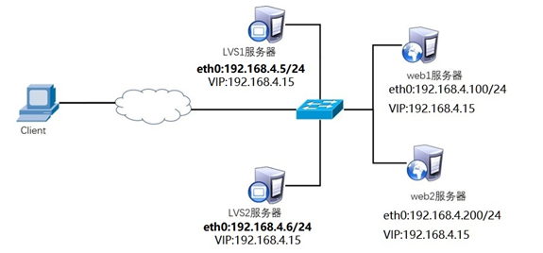

**Keepalived安装**

yum –y install keepalived

**配置文件**

/etc/keepalived/keepalived.conf

global_defs {

notification_email {

admin@ta rena.cn #设置报警收件人邮箱

}

notification_email_from admin@tarena.cn #设置发件人邮箱

smtp_server mail.tarena.cn #定义发件服务器

smtp_connect_timeout 30

route_id lvs1 #设置路由ID号

}

vrrp_instance VI_1 {

state MASTER #主服务器为MASTER

interface eth0

priority 150 #优先级

advert_int 1

authentication {

auth_type pass

auth_pass 111222 #主备服务器密码必须一致

｝

virtual_ipaddress {

192.168.4.15

}

}

virtual_server 192.168.4.15 80 {

delay_loop 6

lb_algo rr #设置LVS调度算法为rr

lb_kind DR #设置LVS的模式为DR

persistence_timeout 50 #在50秒内保持连接

protocol TCP

real_server 192.168.4.100 80 {

weight 1

TCP_CHECK {

connect_timeout 3

nb_get_retry 3

delay_before_retry 3

}

}

real_server 192.168.4.200 80 {

weight 1

TCP_CHECK {

connect_timeout 3

nb_get_retry 3

delay_before_retry 3

}

}

vim /etc/sysconfig/network-scripts/ifcfg-lo:0

DEVICE=lo:0

IPADDR=192.168.20.100

NETMASK=255.255.255.255

NETWORK=192.168.20.100

BROADCAST=192.168.20.100

ONBOOT=yes

NAME=lo:0

vim /etc/sysctl.conf

net.ipv4.conf.all.arp_ignore = 1

net.ipv4.conf.lo.arp_ignore = 1

net.ipv4.conf.lo.arp_announce = 2

net.ipv4.conf.all.arp_announce = 2

systemctl stop NetworkManager

systemctl disable NetworkManager

systemctl restart network

systemctl start keepalived

iptables –F

**HAProxy**

**HAPROXY简介**

免费、快速并且可靠的一种解决方案

适用于负载特别大的web站点，这些站点通常又需要会话保持或七层处理

提供高可用性、负载均衡以及基于TCP和HTTP应用的代理

**HAPROXY工作模式**

mode http

客户端请求被深度分析后再发往服务器

mode tcp

4层调度，不检查七层信息

mode health

仅做健康状态检查，已经不建议使用

拓扑图：

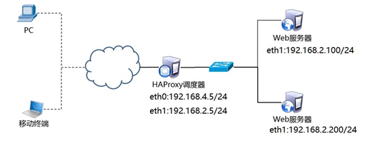

**HAProxy安装**

yum –y install haproxy

**配置文件**

/etc/haproxy/haproxy.cfg

global

log 127.0.0.1 local2 ##[err warning info debug]

chroot /usr/local/haproxy

pidfile /var/run/haproxy.pid ##haproxy的pid存放路径

maxconn 4000 ##最大连接数，默认4000

user haproxy

group haproxy

daemon ##创建1个进程进入deamon模式运行

defaults

mode http ##默认的模式mode { tcp|http|health }

option dontlognull ##不记录健康检查的日志信息

option httpclose ##每次请求完毕后主动关闭http通道

option httplog ##日志类别http日志格式

option forwardfor ##后端服务器可以从Http Header中获得客户端ip

option redispatch ##serverid服务器挂掉后强制定向到其他健康服务器

timeout connect 10000 #如果backend没有指定，默认为10s

timeout client 300000 ##客户端连接超时

timeout server 300000 ##服务器连接超时

maxconn 3000 ##最大连接数

retries 3 ##3次连接失败就认为服务不可用，也可以通过后面设置

listen stats 0.0.0.0:1080 #监听端口

stats refresh 30s #统计页面自动刷新时间

stats uri /stats #统计页面url

stats realm Haproxy Manager #进入管理解面查看状态信息

stats auth admin:admin #统计页面用户名和密码设置

listen websrv-rewrite 0.0.0.0:80

balance roundrobin

server web1 192.168.2.100:80 check inter 2000 rise 2 fall 5

server web2 192.168.2.200:80 check inter 2000 rise 2 fall 5

**启动服务并设置开机启动**

systemctl start haproxy

systemctl enable haproxy

集群调度软件对比

**Nginx分析**

优点：

工作在7层，可以针对http做分流策略

1.9版本开始支持4层代理

正则表达式比HAProxy强大

安装、配置、测试简单，日志信息详细

并发量可以达到几万次

缺点：

7层代理仅支持http、https、mail协议

健康检查只支持端口，无法使用URL检查

**LVS分析**

优点：

负载能力强，工作在4层，对cpu和内存的消耗低

集成在Linux内核里，性能非常好

几乎可以为所有应用提供负载均衡

缺点：

不支持正则表达式，不能实现动静分离

如果网站架构庞大，LVS-DR配置比较繁琐

**HAProxy分析**

优点：

支持session、cookie功能

可以通过URL进行健康检查

效率、负载均衡速度高于Nginx，低于LVS

HAProxy支持4层

调度算法丰富

缺点：

正则弱于Nginx

日志依赖syslogd